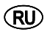  Инструкция по использованию  ищите дополнительную информацию на сайте www.fkg.ch  XP-endo ® Shaper Plus  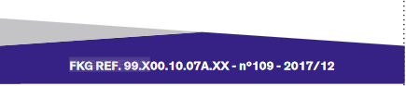  Инструменты для эндодонтии  XP-endo ® Shaper Plus  Описание  Shaper  30/.04  Finisher  25/.00  Конусность (1) и ISO –диаметр (2) представлены на рисунке  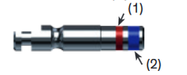  Маркировка глубины (в миллиметрах) доступна в вариантах 21 / 25 / 31 мм  Пример для 25 / 31 мм инструмента  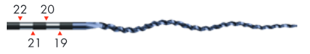  Символы  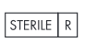  Стерильный продукт,  готовый к использованию  Всегда проверяйте срок годности  Одноразового использования (макс. 4 канала)  м мимс  Не используйте, если упаковка повреждена  мимс | XP-endo ® Shaper Plus sequence  1 блистер содержит 1 1 x (K-File 10/.02, K-File 15/.02, Shaper 30/.04, Finisher 25/.00)  Основная информация  Показания к применению:  Данные эндодонтические инструменты предназначены для использования в медицинских или больничных учреждениях квалифицированными специалистами здравоохранения.  Противопоказания:  Никель-титановые инструменты нельзя использовать для людей с аллергической чувствительностью к этим металлам.  Побочные реакции: Не известно.  Предупреждения и меры предосторожности:  - В многокорневых зубах начинайте с самого большого канала.  - Одноразовые инструменты не должны вторично использоваться. При многоразовом использовании есть возможность их поломки.  - Всегда проверяйте инструмент(ы) перед использованием на наличие видимых дефектов.  - Когда срок действия инструмента истёк, утилизируйте его в соответствии с применимыми законами и правилами.  Скорость: 800  1 Перед использованием XP-endo® Shaper (XP-S) создайте ковровую дорожку до 15 / .02. В облитерированных / узких каналах или каналах сложной кривизны рекомендуется использовать рабочую длину 10 / .04.  2. Вставьте наконечник XP-S в канал (Рис.1), слегка достаньте и приведите наконечник в режим вращения. Канал и камера пульпы должны всегда содержать ирригационный раствор.  3.Нежными движениями достигайте рабочей длины (РД) (Рис.2); вынимайте после каждого погружения. Если РД не достигнута после 3 - 5 погружений, остановите, промойте канал и повторите попытку с XP-endo ® Shaper. Никогда не давите на инструмент держите его в канале в состоянии движения и вращения.  4. Как только РД достигнута, проведите ирригацию и работайте длинными и мягкими движениями на РД еще на 10 погружений (Рис.3). Окончательный апикальный размер теперь составляет не менее 30/.04.  5. Проведите ирригацию канала для удаления частиц мусора. | 6. Закрепите окончательный апикальный размер с помощью гуттаперчевого штифта 30/04.  7. Если требуется более обьемное препарирование, используйте соответствующий инструмент линейки Race.  8. Проведите ирригацию канала стандартным способом.  После того, как зуб полностью сформирован, используйте финишер XP-endo® (XP-F).  9. В многокорневых зубах начинайте с самого большого канала. Канал должен быть всегда ирригирован. Однако, не заполняйте полость ирригантом перед вставкой файла внутрь канала. Это необходимо для предотвращения преждевременного расширения файла.  10. Закрепите рабочую длину канала (РД), используя пластиковую трубку (a), чтобы отрегулировать эндо-стоппер (b) (Рис.4).  11. Охладите XP-F в трубке, используя охлаждающий спрей.  12. Установите XP-F в режим вращения и удалите его из трубки, применяя боковое движение, чтобы гарантировать, что XP-F остается прямым (Рис.5). Выключите вращение.  13. Касаться пальцами поверхности трубки можно только в месте логотипа FKG. Это позволяет избежать нагревания файла.  14. Если файл выпрямлен за пределами трубки, используйте пропитанную спиртом марлю, во избежание нагрева.  15. Вставьте наконечник XP-F в первый канал зуба (Рис.6). После того, как он окажется внутри, приведите его во вращение и медленно вводите файл в канал (Рис.7). Провидите ирригацию полости.  16. В случае каких-либо трудностей с введением файла внутрь канала многокорневых зубов, не забудьте направить кончик расширенного файла к выступу, связанному с каналом (например, MB-cusp для MB каналов).  17. Вводите XP-F примерно 1 минуту, совершая медленные и мягкие продольные движения на 7-8 мм, для работы файла по всей длине канала (рис.8). Используйте движения по стенкам канала во время процедуры. Избегайте выведения файла из канала во время процедуры.  18. Через 1 минуту удалите вращающийся XP-F из канала.  19. Проведите ирригацию канала для удаления частиц опилок. Рекомендуется использовать иглу шприца 31G (или диаметром меньше 30G).  Продолжайте лечение внутри более узкого канала того же зуба, который ранее был сформирован:  20. Очистите XP-F и поместите его обратно в измерительную трубку.  21. Повторяйте процедуру с шага номер 10.  После завершение полной очистки зуба перейдите к следующей фазе лечения:  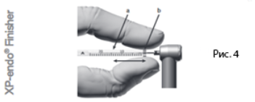  22. Проведите обтурацию гуттаперчей и герметиком. Рекомендуем TotalFill® BC Points™ и TotalFill® BC Sealer™.
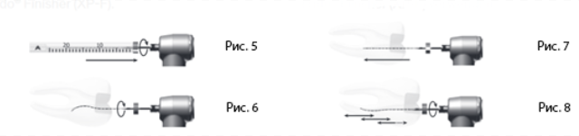
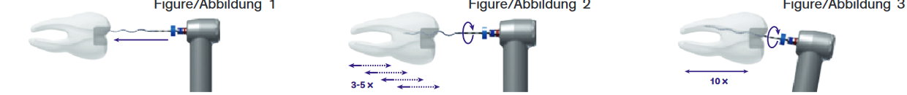
Рис. 1

Torque : 1 Ncm

Рис. 2
Рис. 3

